
MEGHÍVÓ
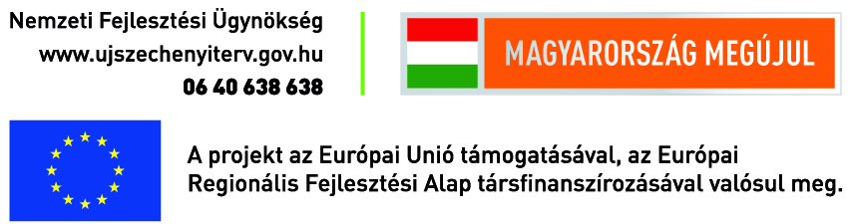
A Benta-patak
meder-rehabilitációja
Ünnepélyes zárórendezvény
Befejeződött „A Benta-patak meder - rehabilitációja” , a Közép- Duna-völgyi Környezetvédelmi és Vízügyi Igazgatóság kiemelt projektje.

Az elvégzett beavatkozásokkal megteremtettük a Benta-patak által érintett területeken élők vízgazdálkodási szempontból biztonságos környezetét, a csapadékvíz elvezetését, a patak vízszállító képességének növelését, és ezzel egyidejűleg a helyi vízkár veszélyének minimálisra csökkenését.

A Benta-patak meder-rehabilitációja a Közép-Magyarországi Operatív Program keretében 15%-os központi költségvetési hozzájárulás mellett 85%-os Európai Uniós forrásból valósult meg.

Ezúton szeretnénk meghívni Önt a beruházás sajtótájékoztatóval egybekötött zárórendezvényére

Időpont és helyszín:
2011. június 23. 11:00 óra
Tárnok, II. Rákóczi Ferenc Általános Iskola, Iskola utca 1.

Reméljük, hogy a patak rehabilitációjával elért eredményeink felkeltették az érdeklődését és a zárórendezvényen személyesen is találkozhatunk Önnel.
Az eseményen részt vesz Dr. Kling István vízügyekért felelős helyettes államtitkár.

Kérjük, hogy részvételi szándékát és utazási igényét a PResston PR Kft-nél előre jelezze! Fűkő Adrienn E-mail: adrienn.fuko@presstonpr.hu. Tel.: (36 1) 325 9488, Mobil: (36) 30 769 8697.

Üdvözlettel:
Baross Károly
Igazgató
Közép- Duna-völgyi Környezetvédelmi és Vízügyi Igazgatóság

